Děkanství slavkovské ve spolupráci s Chudými Školskými sestrami Naší Paní srdečně zve

děvčata i chlapce od 17 let
na duchovní obnovu:

I s Tebou Bůh počítá

(O rozpoznání životního povolání u mladého člověka)

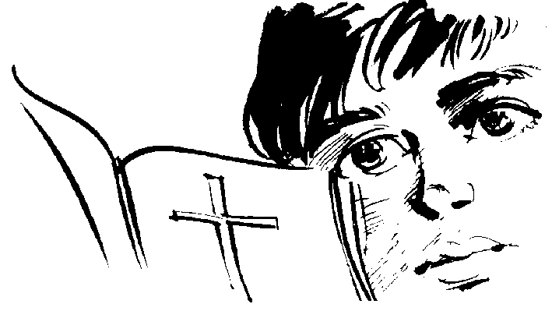

Vede P. Adam Rucki

KDY? Sobota 17. 11. 2012 od 9.00 do 17.00
KDE? SLAVKOV U BRNA
Dům Svaté Rodiny, ul. Malinovského 280

S sebou: Bibli, přezůvky a dobrovolný příspěvek
Kontakt: tel. 544 423 241, e-mail ssnd@seznam.cz

Nahlaste se nejpozději den předem.

